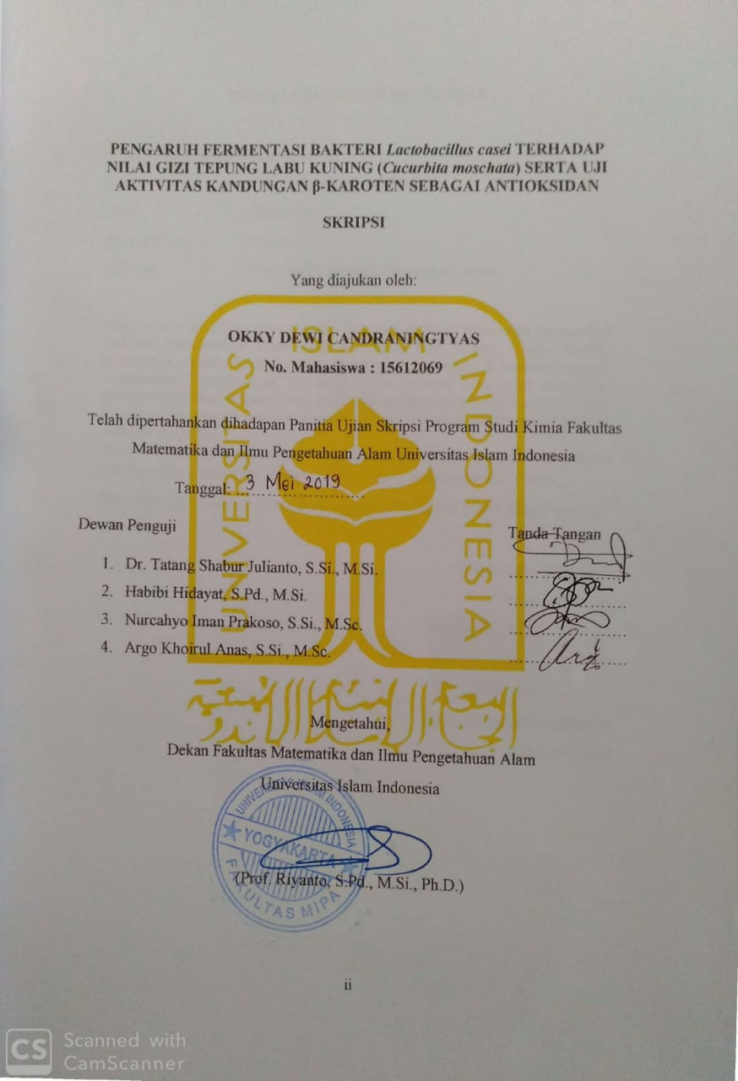
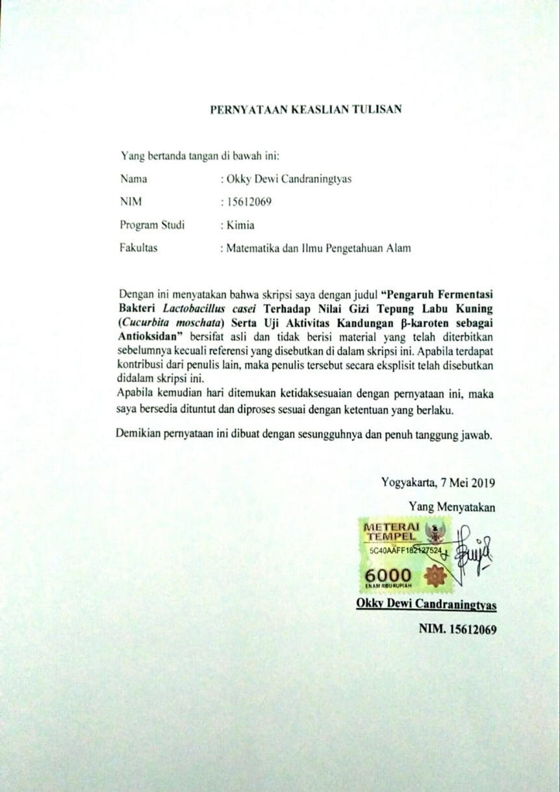

HALAMAN PERSEMBAHAN

Sujud syukur kusembahkan kepadaMu ya Allah. Atas takdir yang engkau berikan, saya bisa menjadi pribadi yang berpikir, berilmu, beriman dan bersabar. Semoga keberhasilan ini menjadi salah satu langkah awal untuk meraih masa depanku.

Dengan ini kuprsembahkan karya ini untuk orang yang kukasihi dan kusayangi

Ibu dan Bapak Tercinta
Sebagai tanda bakti dan rasa kasih yang tiada terhingga kupersembahkan karya ini kepada Ibu (Heni Catur Priyati) dan Bapak (Agus Priyono) yang telah memberikan kasih sayang yang berlimpah dari mulai saya lahir, hingga saya sudah sebesar ini. Semoga karya ini menjadi awal untuk membuat Ibu dan Bapak bahagia. Untuk Ibu dan Bapak yang selalu memberi motivasi, semangat, doa, dan dukungan,
Terimakasih Ibu…. Terimakasih Bapak….

Kakak
Sebagai tanda terimakasih, aku persembahkan karya ini untuk kakakku Okky Dewi Candraningrum dan Okky Dewi Candraningsih yang selalu memberi dukungan, semangat, dan inspirasi dalam menyelesaikan Tugas Akhir ini. Kalian adalah tempat saya berlari ketika saya merasa tidak ada yang memahami saat diluar rumah.

Teman-teman
Untuk teman-temanku yang selalu memberikan motivasi dan nasehat, dukungan moral serta material yang selalu membuatku semangat untuk menyelesaikan skripsi ini. Terutama untuk teman seperjuangan Diana, Nindy, Devi, Hesti, dan Nevi yang telah menjadi teman skripsi, teman ngelab, teman belajar di tempat kuliah. Ucapan terimakasih ini saya persembahkan juga untuk seluruh teman-teman Ilmu Kimia Universitas Islam Indonesia angkatan 2015. Terimakasih untuk semua memori yang kita rajut setiap hari dan atas solidaritas yang luar biasa. Sehingga masa kuliah selama 4 Tahun ini menjadi lebih berarti. Terimakasih juga untuk teman-teman diluar kampus Wulan, Diana Vita, Agni, Irma, Ari, Wahyu, Joko, Kurniadi, Rosi, Sigit, David, Kiki, Ayu, dan sahabatku yang sudah tiada Alm. Dwi. Terimakasih kawan-kawanku, kalian telah memberikan banyak hal yang tak terlupakan kepadaku….

Dosen Pembimbing Skripsi
Terimakasih juga untuk dosen pembimbing, Dr. Tatang Shabur Julianto, S.Si., M.Si. dan Habibi Hidayat, S.Pd., M.Si. yang dengan sabar telah membantu, menasehati, membimbing, dan memberikan arahan sehingga skripsi ini dapat selesai.

Untuk semua pihak yang saya sebutkan, terimakasih atas semuanya. Semoga Tuhan senantiasa membalas setiap kebaikan kalian. Aamiin….

KATA PENGANTAR
Assalamualaikum Wr. Wb.
Alhamdulillah, puji syukur kami panjatkan kehadirat Allah SWT, yang telah melimpahkan rahmat dan Hidayah-Nya sehingga Tugas Akhir dengan judul “Pengaruh Fermentasi Bakteri Lactobacillus casei terhadap Nilai Gizi Tepung Labu Kuning (Cucurbita moschata) serta Uji Aktivitas Kandungan β-karoten sebagai Antioksidan ini dapat penulis selesaikan dengan baik dan lancar. Shalawat dan salam semoga selalu tercurah limpahan kepada Rasulullah SAW yang senantiasa menunjukkan umatnya pada jalan yang benar.
Skripsi ini disusun untuk memenuhi syarat memperoleh gelar Sarjana Sains Universitas Islam Indonesia. Dengan segala keterbatasan yang pemulis miliki banyak kekurangan-kekurangan yang harus deprbaiki. Semoga hasil penelitian ini dapat berguna, khususnya bagi dunia Pendidikan. Penulis menyadari bahwa skripsi ini masih jauh dari kesempurnaan, oleh sebab itu penulis mengharapkan kritik dan saran yang bersifat membangun dari semua pihak demi kesempurnaan skripsi ini.
Tersusunnya skripsi ini, penulis banyak mendapat bantuan dari berbagai pihak. Oleh karena itu, ucapan terimakasih penulis sampaikan kepada:
- Allah SWT yang telah menganugrahkan kesehatan jasmani dan rohani sehingga Tugas Akhir ini dapat terselesaikan dengan baik dan tepat waktu
- Kedua orang tua serta keluarga yang senantiasa memberikan doa dan dukungan sehingga penulis dapat menyelesaikan Tugas Akhir dengan baik
- Bapak Fathul Wahid, S.T., M.Sc., Ph.D selaku rektor Universitas Islam Indonesia
- Bapak Prof. Riyanto, S.Pd., M.Si., Ph.D. selaku Dekan Fakultas Matematika dan Ilmu Pengetahuan Alam Universitas Islam Indonesia
- Bapak Dr. Dwiarso Rubiyanto, S.Si., M.Si. selaku Ketua Program Studi Ilmu Kimia Universitas Islam Indonesia
- Bapak Dr. Tatang Shabur Julianto, S.Si., M.Si. selaku Dosen Pembimbing I yang telah meluangkan waktu serta dengan penuh kesabaran telah memberi bimbingan dalam Skripsi.
- Bapak Habibi Hidayat, S.Pd., M.Si. selaku Dosen Pembimbing I yang telah meluangkan waktu serta dengan penuh kesabaran telah memberi bimbingan dalam Skripsi.
- Segenap Ibu dan Bapak Dosen Program S1 Ilmu Kimia Universitas Islam Indonesia atas didikan dan bimbingannya selama ini
- Semua pihak yang tidak bisa disebutkan satu persatu, terimakasih atas bantuan dan dukungannya.

Penulis menyadari skripsi ini masih jauh dari kata sempurna, karena hal tersebut tidak lepas dari kelemahan dan keterbatasan penulis. Akhirnya penulis berharap agar Skripsi ini berguna bagi tambahan ilmu pengetahuan sert dapat memberikan manfaat bagi semua pihak dan dijadikan implikasi selanjutnya bagi mahasiswa.

Wassalamu’alaikum Wr. Wb.

Yogyakarta, 10 April 2019

Penulis

